**Clasa pregătitoare**

**Test de evaluare inițială**

**Nume**



**Data**

1. Observă imaginea.

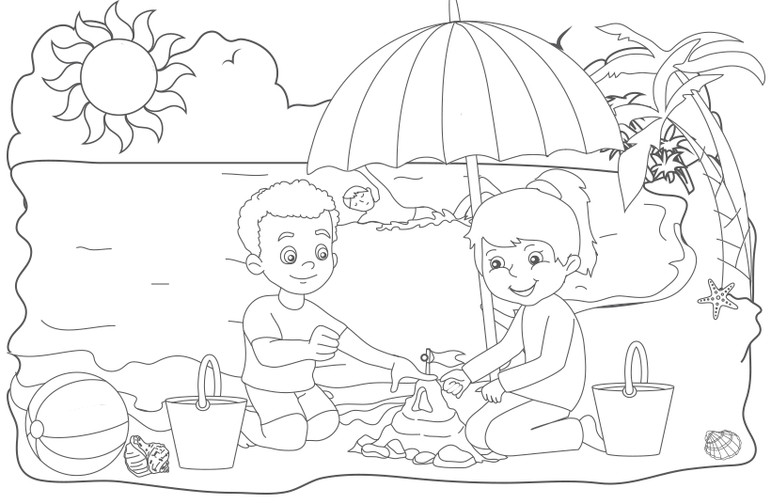

Colorează astfel:

1. mingea cu ;
2. umbrela cu ;
3. găletușa băiatului cu , iar a fetiței cu .
4. Barează , cu o linie, ceea ce nu se potrivește pe fiecare rând.







1. Încercuiește, pe fiecare rând, obiectele ilustrate a căror denumire începe cu același sunet

**a)**



**b)**



**c)**

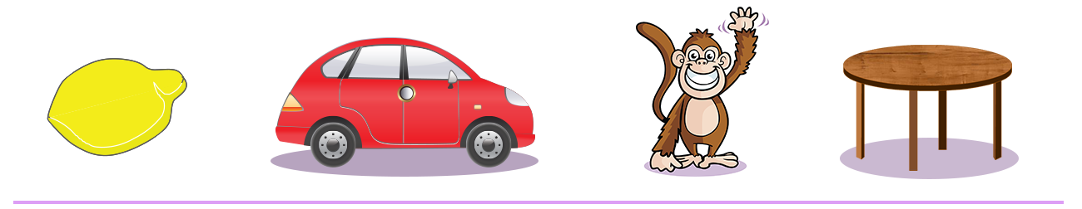

1. Desparte în silabe cuvintele sugerate de imaginile următoare și reprezintă silabele, ca în model.

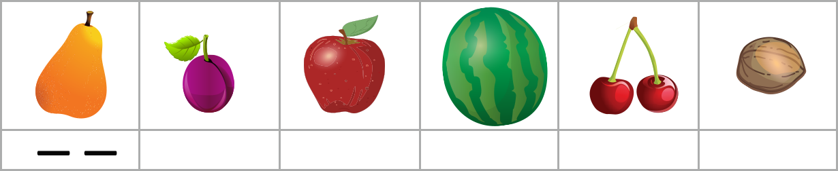

1. Șoricelului îi este foame. Trasează drumul pe care sunt scrise numai litere, pentru a-l ajuta să ajungă mai repede la cașcaval.

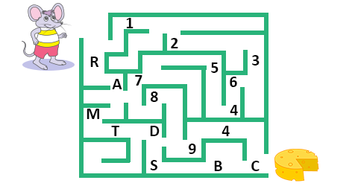

***\*Notă:*** *Cerința fiecărui item va fi citită de către profesor.*

**MATRICEA DE SPECIFICAŢII:**

|  |  |  |  |  |  |  |  |
| --- | --- | --- | --- | --- | --- | --- | --- |
| **Nr.**  **crt** | **Comportamente** | **Cunoaştere** | **Înţelegere** | **Aplicare** | **Analiză** | **Sinteză** | **Evaluare** |
|  | C1 - înțelegerea mesajelor simple, pe teme familiare, transmise oral; |  | **I1** |  |  |  |  |
|  | C2 - identificarea semnificației unor imagini care înfățișează obiecte familiare; |  |  | **I2** |  |  |  |
|  | C3 – identificarea sunetului inițial al unui cuvânt; |  |  |  | **I3** |  |  |
|  | C4 – despărțirea în silabe a cuvintelor; |  |  |  | **I4** |  |  |
|  | C5 – recunoașterea unor litere din alfabet. | **I5** |  |  |  |  |  |
| **Total** | | **20%** | **20%** | **20%** | **40%** |  |  |

**ÎNREGISTRAREA REZULTATELOR**

|  |  |  |  |  |  |  |  |  |  |  |  |  |  |  |  |  |
| --- | --- | --- | --- | --- | --- | --- | --- | --- | --- | --- | --- | --- | --- | --- | --- | --- |
| **Nr.**  **crt.** | **Itemul**      **Numele elevului** | **I 1** | | | **I 2** | | | **I 3** | | | **I 4** | | | **I 5** | | |
| În totalitate totalitate | Parțial | Deloc | În totalitate  În totalitate | Parțial | Deloc | În totalitate  În totalitate | Parțial | Deloc | În totalitate  În totalitate | Parțial | Deloc | În totalitate  În totalitate | Parțial | Deloc |
|  |  |  |  |  |  |  |  |  |  |  |  |  |  |  |  |  |
|  |  |  |  |  |  |  |  |  |  |  |  |  |  |  |  |  |
|  |  |  |  |  |  |  |  |  |  |  |  |  |  |  |  |  |
|  |  |  |  |  |  |  |  |  |  |  |  |  |  |  |  |  |
|  |  |  |  |  |  |  |  |  |  |  |  |  |  |  |  |  |
|  |  |  |  |  |  |  |  |  |  |  |  |  |  |  |  |  |
|  |  |  |  |  |  |  |  |  |  |  |  |  |  |  |  |  |
|  |  |  |  |  |  |  |  |  |  |  |  |  |  |  |  |  |
|  |  |  |  |  |  |  |  |  |  |  |  |  |  |  |  |  |
|  |  |  |  |  |  |  |  |  |  |  |  |  |  |  |  |  |
|  |  |  |  |  |  |  |  |  |  |  |  |  |  |  |  |  |
|  |  |  |  |  |  |  |  |  |  |  |  |  |  |  |  |  |
|  |  |  |  |  |  |  |  |  |  |  |  |  |  |  |  |  |
|  |  |  |  |  |  |  |  |  |  |  |  |  |  |  |  |  |
|  |  |  |  |  |  |  |  |  |  |  |  |  |  |  |  |  |
|  |  |  |  |  |  |  |  |  |  |  |  |  |  |  |  |  |
|  |  |  |  |  |  |  |  |  |  |  |  |  |  |  |  |  |
|  |  |  |  |  |  |  |  |  |  |  |  |  |  |  |  |  |
|  |  |  |  |  |  |  |  |  |  |  |  |  |  |  |  |  |
|  |  |  |  |  |  |  |  |  |  |  |  |  |  |  |  |  |
|  |  |  |  |  |  |  |  |  |  |  |  |  |  |  |  |  |
|  |  |  |  |  |  |  |  |  |  |  |  |  |  |  |  |  |
|  |  |  |  |  |  |  |  |  |  |  |  |  |  |  |  |  |
|  |  |  |  |  |  |  |  |  |  |  |  |  |  |  |  |  |
|  |  |  |  |  |  |  |  |  |  |  |  |  |  |  |  |  |

**INTERPRETAREA REZULTATELOR**

**PROBLEME IDENTIFICATE ÎN SCOPUL STABILIRII MĂSURILOR DE**

**REGLARE/AMELIORARE:**

|  |  |  |  |
| --- | --- | --- | --- |
| **Comporta**  **mente** | **Descrierea problemei identificate** | **Numele şi prenumele elevilor care întâmpină dificultatea** | **Măsuri propuse pentru reglare** |
| C1 |  | 1.  2. |  |
| C2 |  | 1.  2. |
| C3 |  |  |
| C4 |  |  |
| C5 |  |  |